

מעבדה בהנדסת חשמל
1א' 0440157

מעבדת אינטגרציה
תדריך מעבדה ודוח סיכום

גרסה 1.27
חורף תשפ"ו 2025-6

סטודנט | שם פרטי | שם משפחה |  | שם המדריך | אלון
1 | רז | כרמלי |  | קבוצה – יום ומועד (בוקר/אחה"צ) | רביעי בוקר
2 | שחר | גדות |  | תאריך ההגשה | 17.6

תוכן עניינים

1 מבוא 2
2 תרגולשימושבנתחהלוגי, ה-SIGNAL_TAP 3
3 תרגולשנישלשימושבנתחהלוגי 5
4 הגדרתהמשימהלהיום 6
5 מצבהפרויקטבשלבה- MVP 7
6 גיבויהעבודה 9

מבוא
המטרות העיקריות של מעבדה זו:
- להתקדם עצמאית בפרויקט הסופי
- להתייעץ עם המדריך על נושאים הקשורים בפרויקט
- לתרגל באופן מודרך ועצמאי שימוש בנתח הלוגי
שימו לב:בדוח הסופי של הפרויקט אתם נדרשים להוסיף חלקים שבצעתם במעבדה זו. השלימו בהתאם להנחיות שם.
בסוף המעבדה הזאת יש להגיש מסמך זה (לא את הדוח הסופי של הפרויקט)בפורמטPDF.

רשמו את השעה בה התחלתם את המעבדה: 8:33

תרגול שימוש בנתח הלוגי, ה-SIGNAL_TAP
משימה: לבדוק בעזרת הנתח הלוגי איך מגיב המשחק שלכם ללחיצת מקשים שונים ולשליטה על כיווןהתנועה.
לשם כך תחילה ישלהחליט על המצבים שתרצו לחקור (איזנה מקש ואיזו פעולה). בהתאם לכך לבחור את האותות שתרצו להציג ולבחור את האירוע לקביעת ה-Trigger.
- הפעילו את הנתח הלוגי (העזרו ב- COOK BOOK)וקבעו את כל הפרמטרים שלו.
- הציגו בנתח הלוגי את האותות שנראיםרלוונטיים במקרה זה.

פרטו מה תרצו לבדוק בנתח הלוגי.
תשובה: שינוי תנועה של הדמות למעלה לאחר תנועה על ציר הx.

פרטו מה תנאי ה- Triggerשקבעתם.
תשובה:
כפתור 8 נלחץ

- חקרו את התוצאות שקבלתם.
האם התוצאות תואמות לציפיות שלכם? פרטו מדוע.
תשובה:
התוצאות תומאות, כי השינוי במהירות הוא באותו מספר קבוע שהגדרנו (40) ובמחזור שעון אחד לאחר הלחיצה

הוסיפו לכאן את התוצאות מהנתח הלוגי.
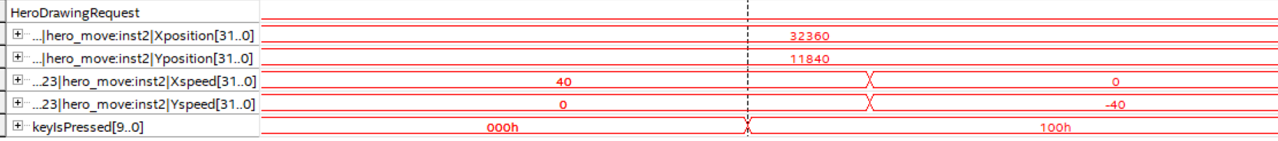

- שנו את דגימת הנתח הלוגי לתנאי Trigger אחר עבור פעולה שונה של מקש אחר. שנו גם אותות נדגמים או גודל זכרון אם יש צורך.
- הציגו את הדגימה החדשה שבצעתם.
הסבירו את הבדיקה החדשה שעשיתם, מה היא בדקה ומה היו התוצאות.
תשובה: בדקנו גם תחילת תנועה שמאלה לאחר תנועה על ציר הy. לחיצה על 4.

הוסיפו לכאן את תוצאות הנתח הלוגי.
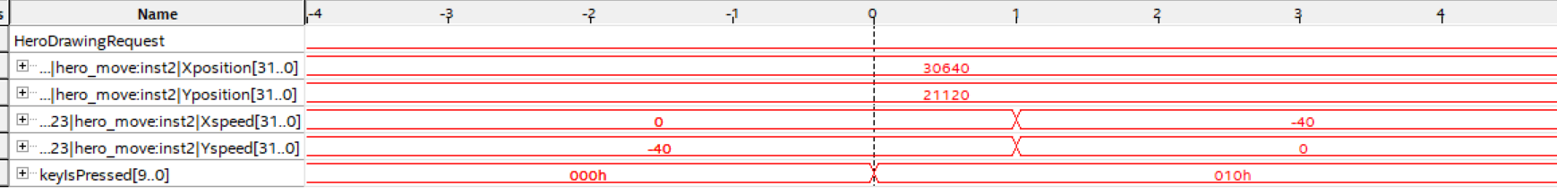

קראו למדריך, רשמו את השעה בה הוא ראה את המעגל: 12:02

תרגול שני של שימוש בנתח הלוגי
משימה: לבדוק בעזרת הנתח הלוגיאת האירועים סביב רגע התנגשות כלשהיא.
- הפעילושוב את הנתח הלוגי.
  - בחרואת האותות שנראים לכםרלוונטיים במקרה זה
  - הציגו גם אותות פנימיים של מודול (כמו למשלXSPEED, YSPEED מהיישום המקורי של הסמיילי)
  - קבעו טריגרעל מנת לדגום את האותות סביב רגע ההתנגשות
- בחנו את התוצאות שקבלתם.

מההמסקנות מהפעלת הנתח הלוגי הפעם?
תשובה: נרצה לבדוק את ההתנגשות של הדמות שלנו עם לב, ובה הלב יעלם.

הוסיפו לכאן את תוצאות הנתח הלוגי.
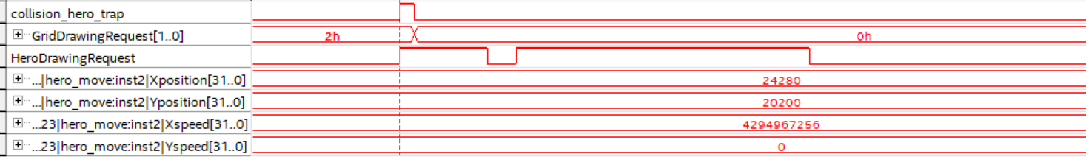

קראו למדריך, רשמו את השעה בה הוא ראה את המעגל:12:15

הגדרת המשימה להיום
לקראת סוף המעבדה הפרויקט שלכם צריך להיות במצב MVP (Minimal Viable Product).
כדי להגיע לזה שבו עם המדריך והחליטו מה כדאי לכם לבצע בזמן המעבדה.
תוכנית פעולה להמשך מעבדה זו:
תשובה:
המשימות שלנו להיום:
לתקן את הגריד שלנו כך שייצג נכון כל אובייקט כ4 תאים בגריד, כאשר סוג האובייקט יוגדר על ידי ספרה ספציפית בפינה השמאלית העליונה.
ליצור התנגשויות בין הדמות ללבבות עם היעלמות הלב.
לסדר את הtop .
נתקן את ההתנגשויות שלנו שיימחקו רק בתחילת פריים

מצב הפרויקט בשלב ה- MVP
בסוף מעבדהזו,כאשר הפרויקט שלכם במצב MVP:
תארו בקצרה מה החלקים שכבר קיימים בפרויקט ועובדים טוב.
תשובה:
יש "ראש נחש" עם תמונה מתאימה שזז בחופשיות לפי המקלדת. יש גריד עם לבבות בשני סוגים כאשר עם אחד מהם יצרנו התנגשויות פועלות שמעלימות אותם.

תארו בקצרה מה עוד נשאר לכם להשלים.
תשובה:
נשאר להשלים את הגוף של הנחש וליצור מכניקות התנגשות, התארכות, התקצרות. יש להשלים את הרנדומיזציה של הלבבות. נשאר לשים גבולות משחק שמפסיקות את המשחק בהתנגשות.

מה מצבכם יחסית ללוח הזמנים שקבעתם, מקדימים, מאחרים?
תשובה:
אנחנו מעט מתעקבים אך אופטימים. יהיה סופש פורה

הוסיפו לכאן את הטבלה "לוח זמנים של התקדמות הפרויקט" מהדוח הסופי של הפרויקט, המעודכנת לעכשיו.
תשובה:
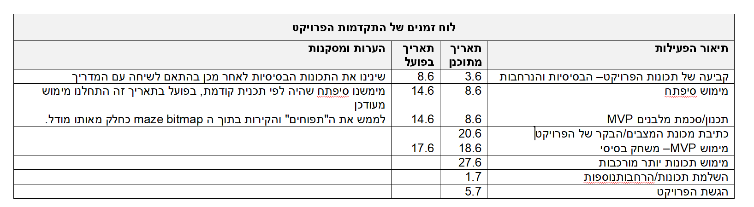

העתיקולכאן את סכמת ההירארכיה העליונה של ה-MVP מ-QUARTUS.
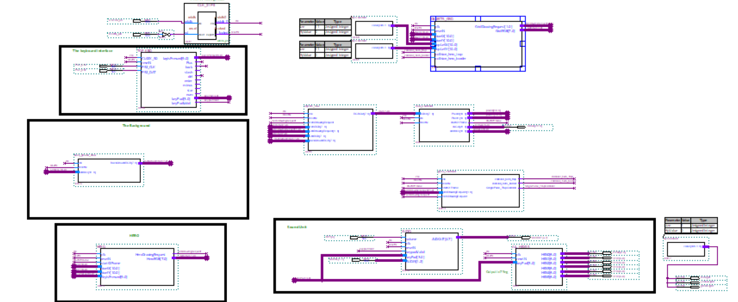

קראו למדריך, רשמו את השעה בה הוא ראה את המעגל: 12:38

גיבוי העבודה

שמרו דוח זה רגיל וכ- PDF והעלו את קובץ ה- PDF למודל.
שמרו את הפרויקט רגיל וגם כארכיב (באמצעות Project -> Archive Project).
שימו לב לשנות את השם שמציע הקוורטוס לשם קצר, שאינו מכיל: עברית, רווחים ו/או את הסימן '–' ומכיל את התאריך ושעה של השמירה, למשל MyGame_MVP_280828.

העלו את קובץ הארכיב למודל.

גבו את הדוח והפרויקט גם באמצעים אחרים.

רשמו את השעה בה סיימתם את המעבדה: 12:40

